Тихо в лесу. Тихо и грустно. Синицы не щебечут, белки не стрекочут, лягушки шепотом квакают. Все расстроены: заболел крохотный зайчонок Ушастик. Зуб болит. Прижался зайчонок щекой к стволу березки и постанывает. Мама зайчиха не знает, как помочь. Главный лесной зубной врач-дятел третий раз прилетает.— Траву неболейку давали?— задумчиво спрашивает доктор-дятел.— Давала,— с готовностью отвечает мама.— Не помогает?— Нет.— Пыльцой цветка болезабывайки посыпали?— Конечно,— отвечает мама.— Не помогает? Зайчиха вздыхает.— Так-так,— размышляет зубной врач,— шляпку гриба болел-да-перестал прикладывали?
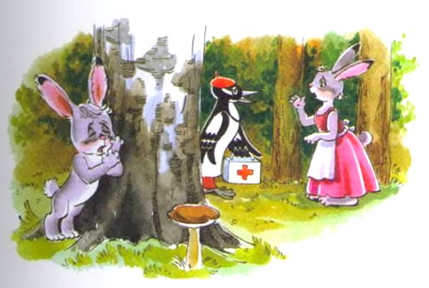Печально кивает зайчиха.— Ну что же,— разводит крыльями дятел,— придется собирать всех ученых леса — лечить вашего Ушастика.Улетел важный доктор разыскивать еще более важных. А друзья маленького Ушастика уж и здесь, давно собрались. Из-за ветки маленькой зеленой елочки выглядывает озабоченная мордочка рыжего бельчонка Прыгалки. Ежонок Ежинка, всегда веселая и озорная, а сейчас печальная, конечно, тоже здесь. Она всегда может придумать тысячу полезных хитростей. Но сейчас… И еле заметный в лесной траве лягушонок Лашка здесь. Он принес Ушастику желтую-желтую, самую красивую речную кувшинку. Так и сидит с цветком в лапах. Мама зайчиха благодарна зверятам за то, что не оставили друга. Она даже погладила колючую Ежинку.— Подождем,— говорит,— ребятки, врачей. Может быть, помогут— Должны!— решительно, пошуршав иголками, заявила Ежинка.— Помогут,— мягко сказала белка Прыгалка, спрыгнув с елки на пенек.И вот врачи собрались. Местный врач-дятел разыскал главных знаменитостей: профессоров-филинов, желтоглазого и зеленоглазого, и главного ученого всех наук — летучую мышь. Врачи посоветовались, посовещались и сказали, что ничем, кроме травы неболейки, пыльцы цветка бо-лезабывайки, шляпки гриба болел-да-перестал, лечить зайчонка нельзя.Улетели знаменитые врачи, а доктор-дятел сказал, что, раз лекарства не помогают, придется удалять больной зуб. Как это ни печально.— Ой-ой-ой!— завизжал маленький Ушастик.— Боюсь, боюсь! Бельчонок Прыгалка, подпрыгивая от волнения на пеньке, предложила обмотать щеку Ушастика своим пушистым теплым хвостиком.— Нет, нет,— сказал Ушастик,— уже проходит…Ежонок Ежинка бегала вокруг пенька и сердилась на врачей:— Маленькому зайчонку маленький зуб вылечить не могут! Обязательно удалять…— Мне уже легче, не волнуйся так.…А интересно, почему это вдруг, ни с того ни с сего, зайчонку легче стало?Зеленый Лашка, обрывая листочки желтой кувшинки, не мигая смотрел на Ушастика своими выпученными глазками.— По-лег-че мне, по-ни-ма-ешь?— подмигнул Ушастик. Что-то начал понимать Лашка, подмигнул Ежинке, хитрущая Ежинкатоже стала о чем-то догадываться. Она дернула бельчонка за хвост иповторила очень выразительно:— Ушастику лег-че, ты меня по-ни-ма-ешь?
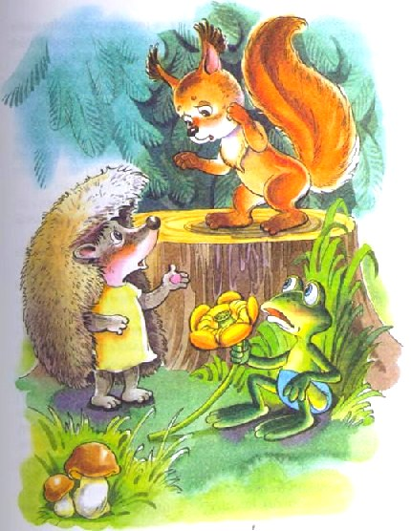Маленькая белка сразу все поняла, перепрыгнула на елку, потом на другую елкину лапу, потом на верхушку и снова на пенек. Рыжий пушистый хвост так и мелькал.— Понимаю, понимаю, понимаю,— подпрыгивает на пеньке Пры-галха.— Зуб у Ушастика больше не болит.А вот и доктор-дятел с инструментами прилетел.— Ну что,— спрашивает,— как зуб? Если все еще болит, будем удалять. Инструменты готовы.— Не болит! Нет! Нет! Нет!— завертел головой зайчонок.— Не болит! Не болит!— зашумели, оглушая дятла и зайчиху, Лашка лягушонок. Прыгалка бельчонок, Ежинка ежонок.— Не болит,— облегченно вздохнула мама зайчиха.— Спасибо вам, доктор.— Не болит?..— удивился дятел.— Интересно, какое же лекарство все-таки помогло?…А чуть позже зайчонок Ушастик признался своим маленьким друзьям, что зуб у него вовсе и не болел. Просто захотелось вдруг, чтобы его пожалели. Все, все, все. Ведь бывает так?— Бывает,— согласились зверята.Скоро, забыв все неприятности, зайчонок, бельчонок, ежонок и лягушонок весело играли в свою лесную игру. Мама зайчиха смотрела на них и улыбалась. А серьезный доктор-дятел сидел на сосне, постукивал клювом и размышлял: «Какое же, ну, какое же лекарство все-таки помогло Ушастику?»
Иллюстрации: Н.Кузнецова.

